二

# 常见Flink任务程序结构和提交Flink的四层执行图

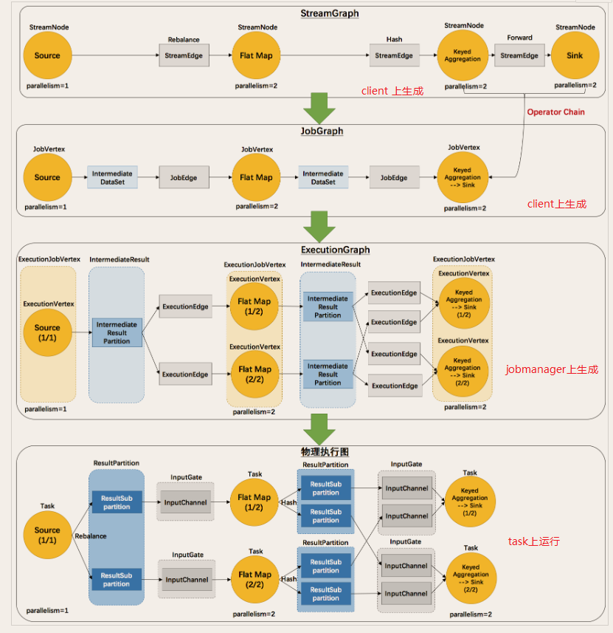

# 提交Jar任务到集群脚本和CliFrontend内部处理

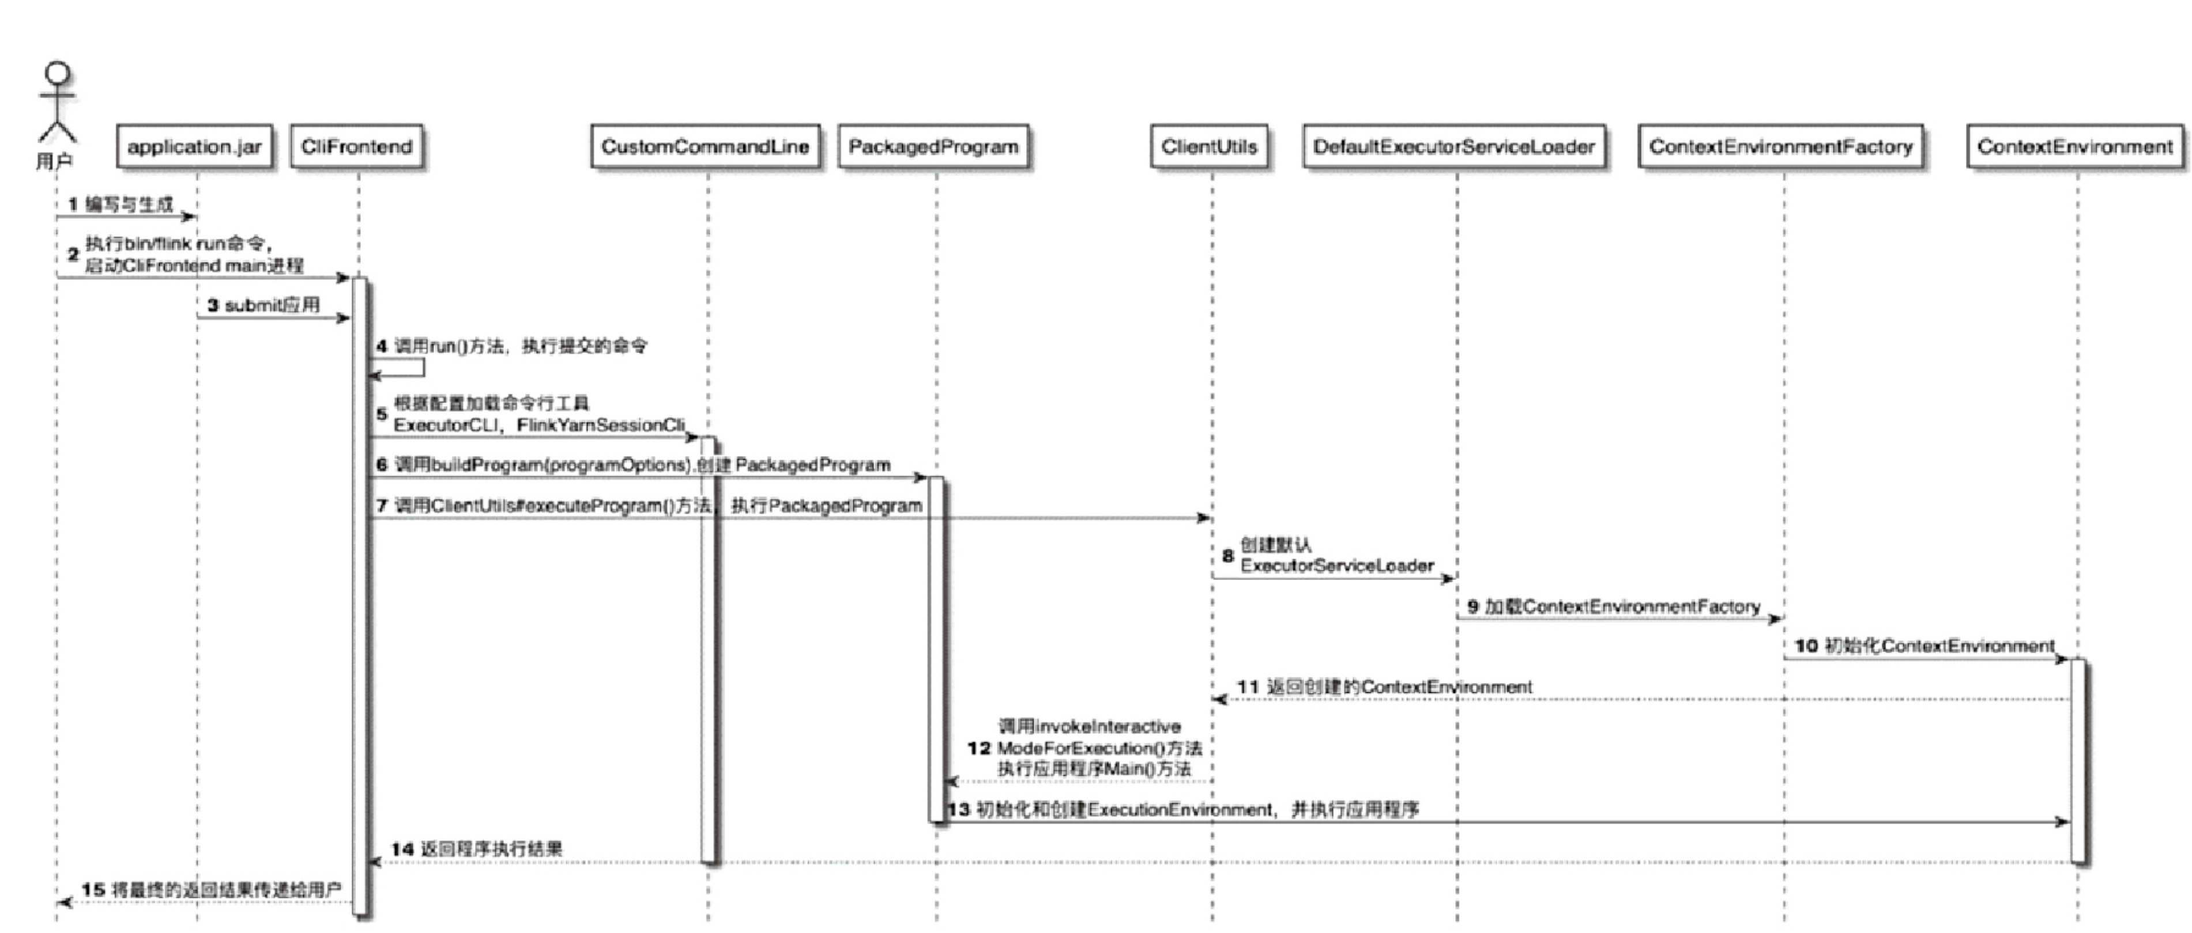

>1<编写程序

## 2.1 脚本提交分析

>2<执行命令

flink run xxx.jar class arg1 arg2

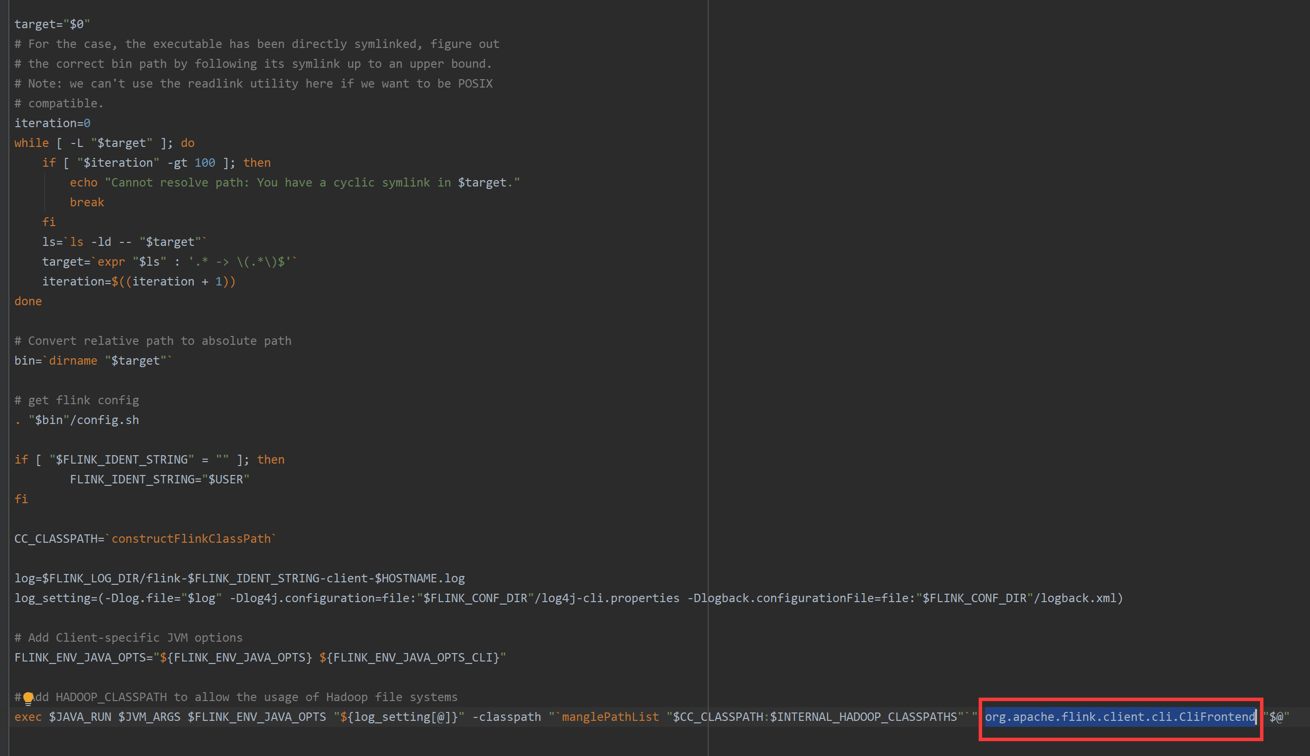

>3< submit应用，实际执行org.apache.flink.client.cli.CliFrontend

支持以下命令：

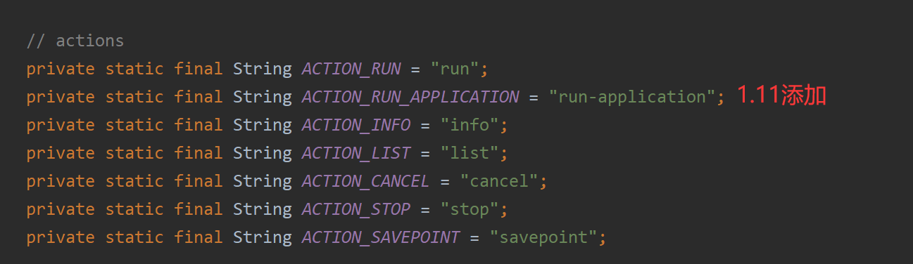

## 2.2 创建和初始化CLIFrontend

### 2.2.1 CLIFrontend.main()方法的主要逻辑如下。

1）调用getConfigurationDirectoryFromEnv()方法从环境变量中获取环境配置路径directory。

2）调用GlobalConfiguration加载系统配置参数，从Flink配置文件中加载配置参数。

3）加载自定义命令参数。

4）创建和初始化CliFrontend实例。

5）进行Kerberos认证并运行cli.parseParameters(args)方法。

cli.parseParameters(args)中解析到命令为run，>4<调用run方法。

### 2.2.2 CLIFrontend.run()方法的主要逻辑如下。

1）解析方法中传入的参数，然后通过解析出来的参数创建ProgramOptions。

2）查看是否为flink run-h命令，如果是，则输出帮助提示。

3）检查是否为Python客户端提交的代码，如果不是，则要求用户必须提交.jar文件，否则抛出异常。

4）通过生成的ProgramOptions参数创建PackagedProgram对象。

5）调用executeProgram()方法执行PackagedProgram中的作业程序。

### 2.2.3 PackagedProgram构造

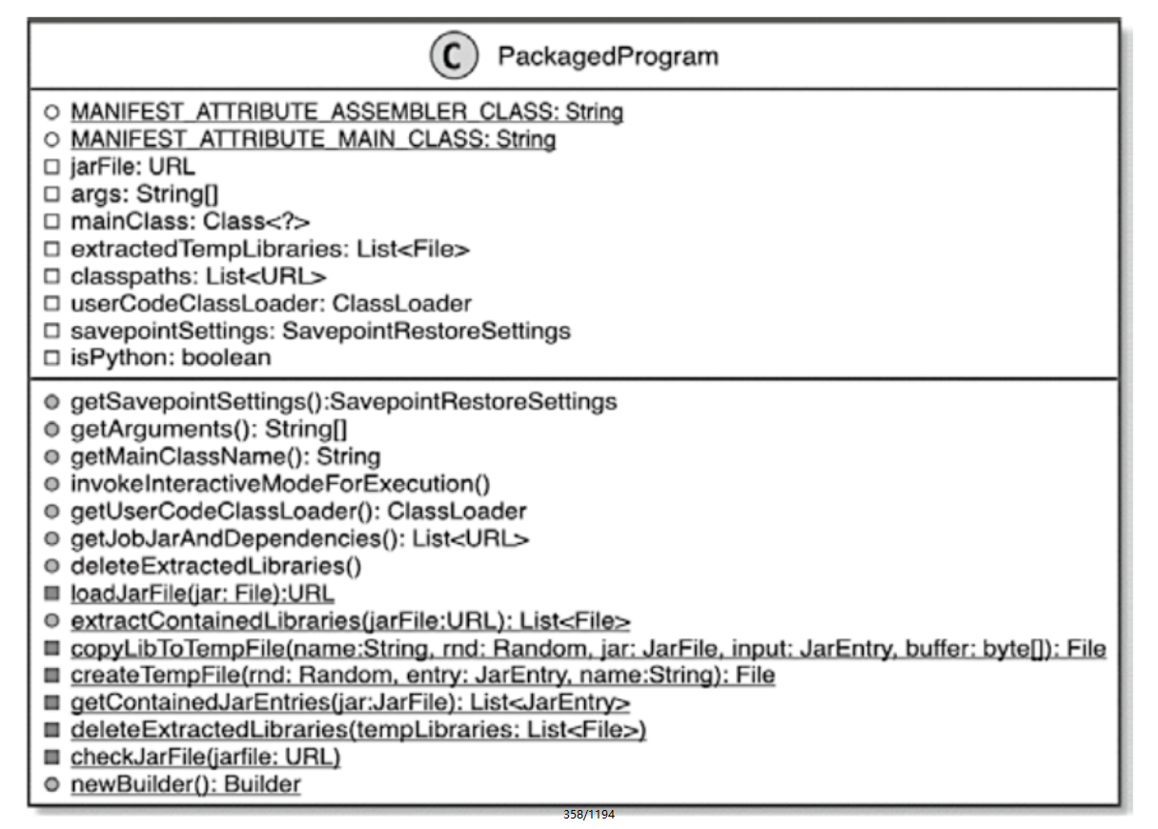

### 2.2.4 通过ClientUtils.executeProgram执行程序

1）将客户端线程的ContextClassLoader切换为userCodeClassLoader。userCodeClassLoader包含当前应用程序执行时需要的Class信息。

2）通过PipelineExecutorServiceLoader加载并获取ContextEnvironmentFactory，用于构建ContextEnvironment。

3）通过ContextEnvironmentFactory创建ContextEnvironment，并对ContextEnvironment进行初始化。注意在ContextEnvironment.setAsContext()方法中，实际调用了ExecutionEnvironment.initializeContextEnvironment()方法，将初始化的ContextEnvironmentFactory放置在threadLocalContextEnvironmentFactory的ThreadLocal变量中，在应用程序被执行时，能够通过ContextEnvironmentFactory创建应用程序需要的ExecutionEnvironment。

4）调用PackagedProgram.invokeInteractiveModeForExecution()方法，执行PackagedProgram中的应用程序。

5）调用ContextEnvironment.unsetContext()方法，删除创建和初始化ContextEnvironment的ContextEnvironmentFactory。

通过调用PackagedProgram.invokeInteractiveModeForExecution()方法触发应用程序，接着会调用PackagedProgram.callMainMethod(mainClass, args)方法执行应用程序对应的main()方法，最终通过反射调用mainMethod，执行指定的entryClass的应用程序。

## 2.3 ExecutionEnvironment

### 2.3.1 ExecutionEnvironment的类型

Execution-Environment分为支持离线批计算的ExecutionEnvironment和支持流计算的StreamExecutionEnvironment两种类型。

#### 1 ExecutionEnvironment设计与实现

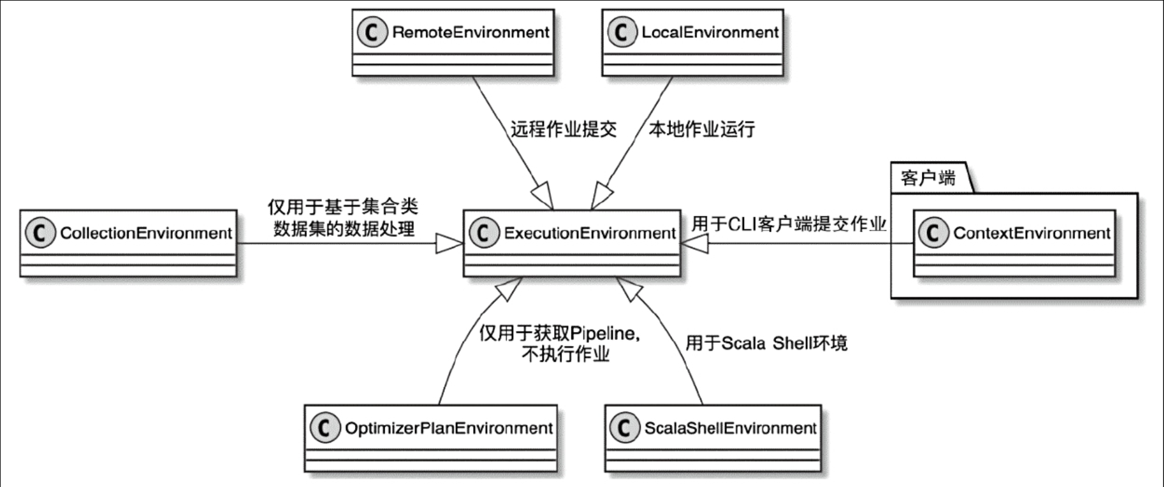

·ExecutionEnvironment：批处理场景的执行环境，用于创建批处理过程中用到的环境信息。

·RemoteEnvironment：继承自ExecutionEnvironment，用于远程将批作业提交到集群。这种方式并不常用，且需要将构建好的应用JAR包作为参数创建RemoteEnvironment。

·LocalEnvironment：本地批计算运行环境，即在本地JVM启动一个MiniCluster环境，并将应用程序直接提交到MiniCluster中运行。这种方式仅适用于本地测试场景。

·CollectionEnvironment：也是本地执行环境，主要用于从集合类中读取数据并将其转换成DataSet数据集。仅适用于本地测试场景。

·ContextEnvironment：用于以客户端命令行的方式提交Flink作业的场景，在客户端进程内创建ContextEnvironment，并通过ContextEnvironment创建应用程序中的ExecutionEnvironment。

·OptimizerPlanEnvironment：用于获取DataSet API中的OptimizerPlan信息。OptimizerPlan和StreamGraph都是Pipeline接口的实现类，OptimizerPlanEnvironment不参与具体的计算任务。

#### 2 StreamExecutionEnvironment设计与实现

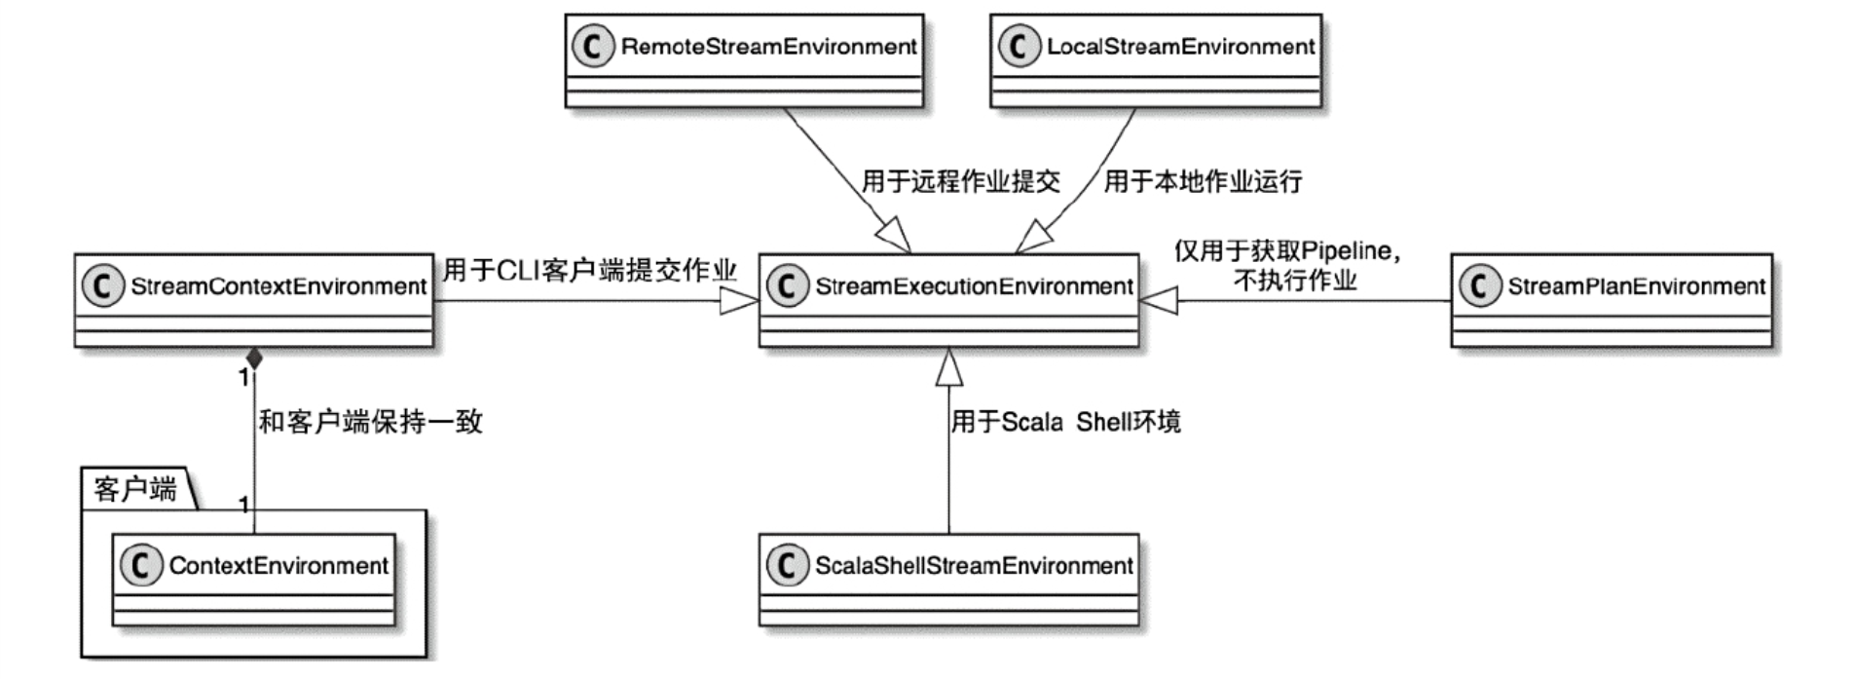

·StreamExecutionEnvironment：提供流应用程序需要的环境信息，包括接入流数据等操作及当前应用程序需要的配置信息。

·RemoteStreamEnvironment：继承自StreamExecutionEnvironment，主要通过远程方式将流式作业提交到集群运行，且创建过程需要以应用程序的JAR包作为参数。

·LocalStreamEnvironment：作为流作业的本地执行环境，和LocalEnvironment一样在本地JVM中创建MiniCluster，并将流式作业运行在MiniCluster中。

·StreamContextEnvironment：主要用于通过客户端方式提交流式作业，且基于ContextEnvironment构建。它会将ContextEnvironment作为自己的成员变量。

·StreamPlanEnvironment：和OptimizerPlanEnvironment一样，仅用于获取StreamGraph结构，本身并不参与作业的执行。

### 2.3.2 StreamExecutionEnvironment详解

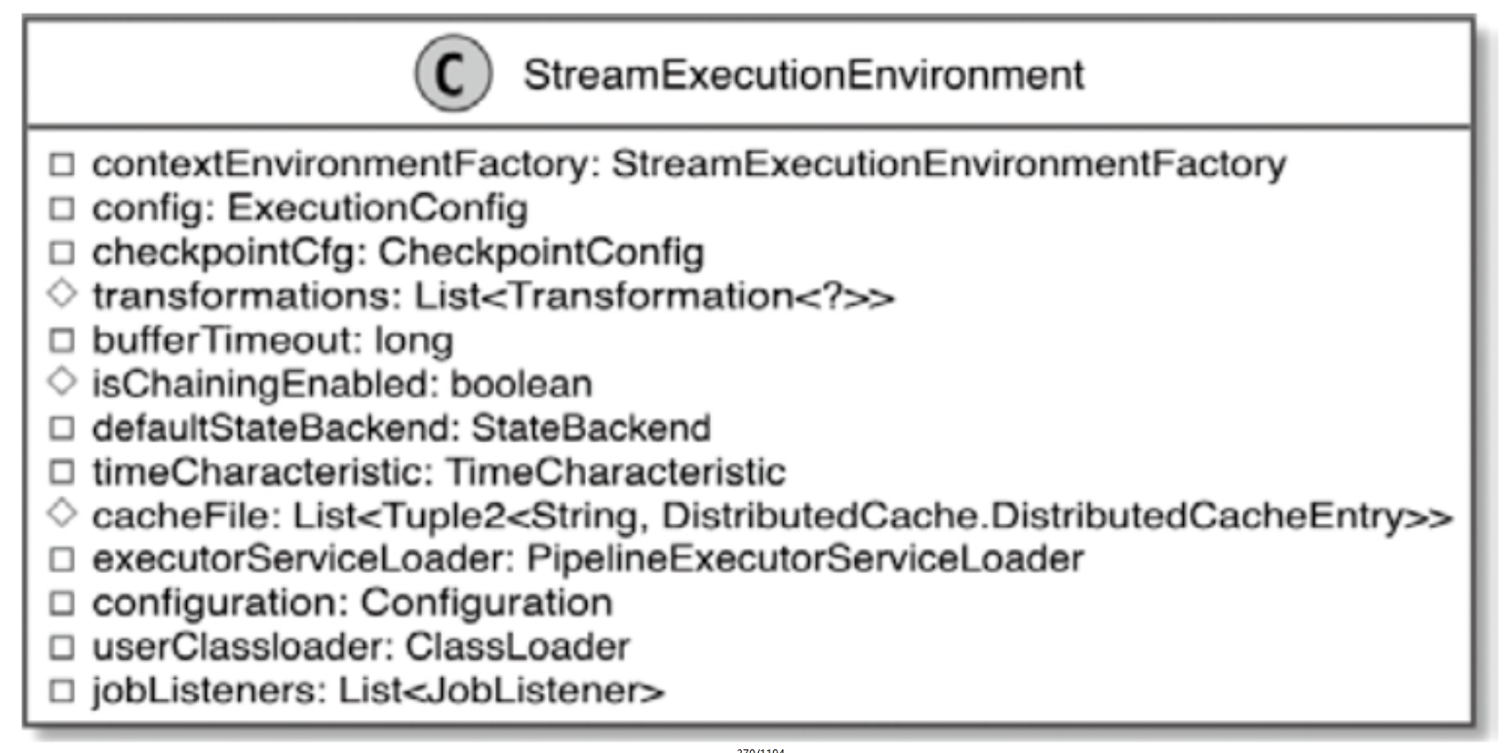

①提供了 readTextFile(), socketTextStream(), createInput(), addSource() 等方法去对接数据源;

②提供了 setParallelism() 设置程序的并行度;

③StreamExecutionEnvironment 管理了 ExecutionConfig 对象，该对象负责Job执行的一些行为配置管理。还管理了 Configuration 管理一些其他的配置;

④StreamExecutionEnvironment 管理了一个 List<Transformation<?>> transformations成员变量，该成员变量，主要用于保存 Job 的各种算子转化得到的 Transformation，把这些Transformation 按照逻辑拼接起来，就能得到 StreamGragh（Transformation ->StreamOperator -> StreamNode）;

⑤StreamExecutionEnvironment 提供了 execute() 方法主要用于提交 Job 执行。该方法接收的参数就是：StreamGraph。

#### 1. StreamExecutionEnvironment创建

StreamExecutionEnvironment.getExecutionEnvironment()方法时主要逻辑如下。

1）调用Utils.resolveFactory()方法分别从ThreadLocal变量threadLocalContextEnviron-mentFactory和ContextEnvironmentFactory中获取StreamExecutionEnvironment工厂创建类。

2）在Utils.resolveFactory()方法定义中，分别从threadLocalContextEnvironmentFactory和静态contextEnvironmentFactory中获取localFactory和staticFactory，如果都没有获取到，则返回Optional.Empty()方法；如果能获取到其中任何一个，则将Factory放置在Optional中。下一步利用获取到的工厂类实现类创建StreamExecutionEnvironment。在Scala Shell交互模式下，通过ContextEnvironmentFactory提供的工厂方法创建ContextEnvironment。

3）如果从threadLocalContextEnvironmentFactory或contextEnvironmentFactory中获取StreamExecutionEnvironmentFactory实例，会调用StreamExecutionEnvironmentFactory.createExecutionEnvironment()方法创建StreamExecutionEnvironment，并返回创建好的StreamExecutionEnvironment。

4）如果上一步返回Optional.Empty()，则继续调用StreamExecutionEnvironment.createStreamExecutionEnvironment()方法创建执行环境。

#### 2. 加载PipelineExecutorFactory

## 2.4 执行execute()提交任务

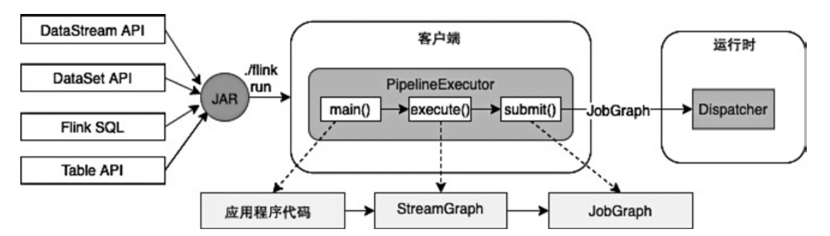

Flink中提交作业主要涉及如下转换环节。

1）用户通过API编写应用程序，将可执行JAR包通过客户端提交到集群中运行，此时在客户端将DataStream转换操作集合保存至StreamExecutionEnvironment的Transformation集合。

2）通过StreamGraphGenerator对象将Transformation集合转换为StreamGraph。

3）在PipelineExector中将StreamGraph对象转换成JobGraph数据结构。JobGraph结构是所有类型客户端和集群之间的任务提交协议，不管是哪种类型的Flink应用程序，最终都会转换成JobGraph提交到集群运行时中运行。

4）集群运行时接收到JobGraph之后，会通过JobGraph创建和启动相应的JobManager服务，并在JobManager服务中将JobGraph转换为ExecutionGraph。

5）JobManager会根据ExecutionGraph中的节点进行调度，实际上就是将具体的Task部署到TaskManager中进行调度和执行。

### 2.4.1 Transformation生成StreamGraph

使用StreamExecutionEnvironment.getStreamGraph(jobName)获得StreamGraph：

StreamGraph结构描述了作业的逻辑拓扑结构，并以有向无环图的形式描述作业中算子之间的上下游连接关系。

#### 1. StreamGraph/StreamNode/StreamEdge数据结构

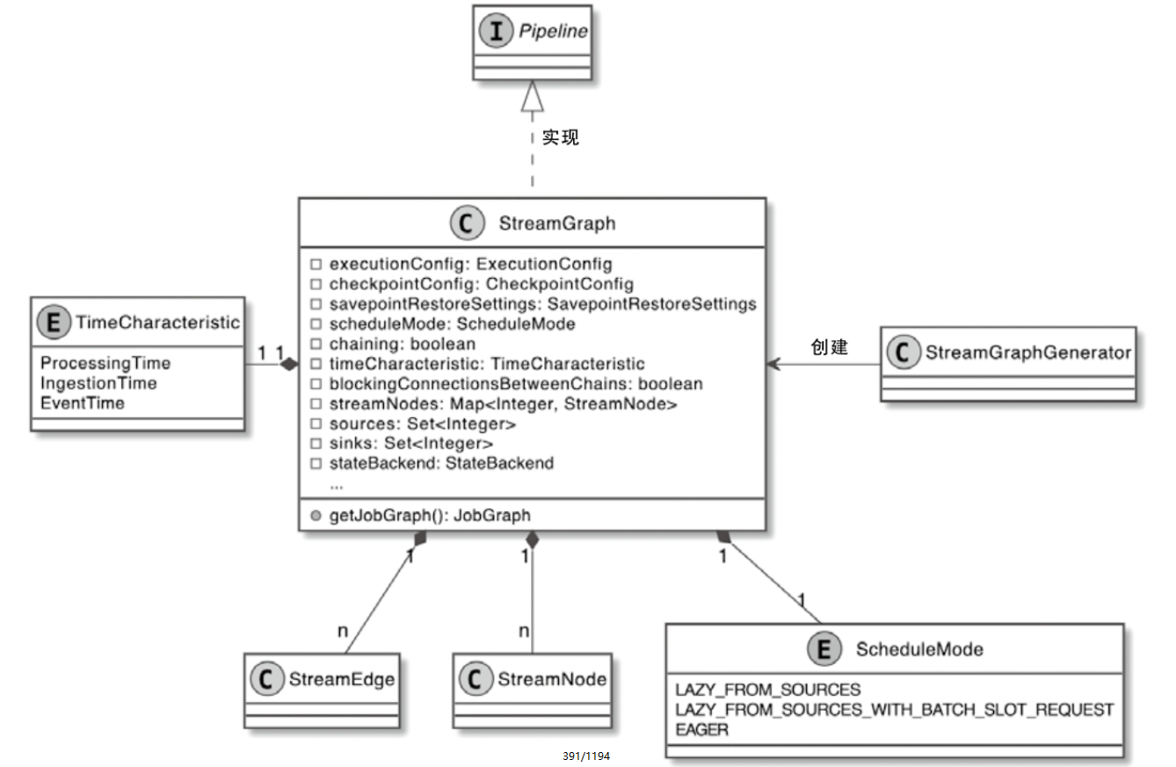

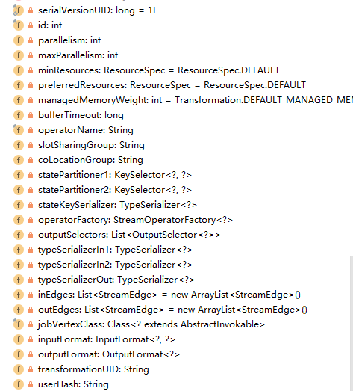 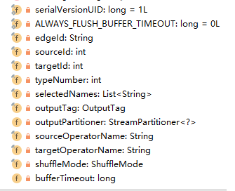

#### 2. StreamGraph创建和提交过程

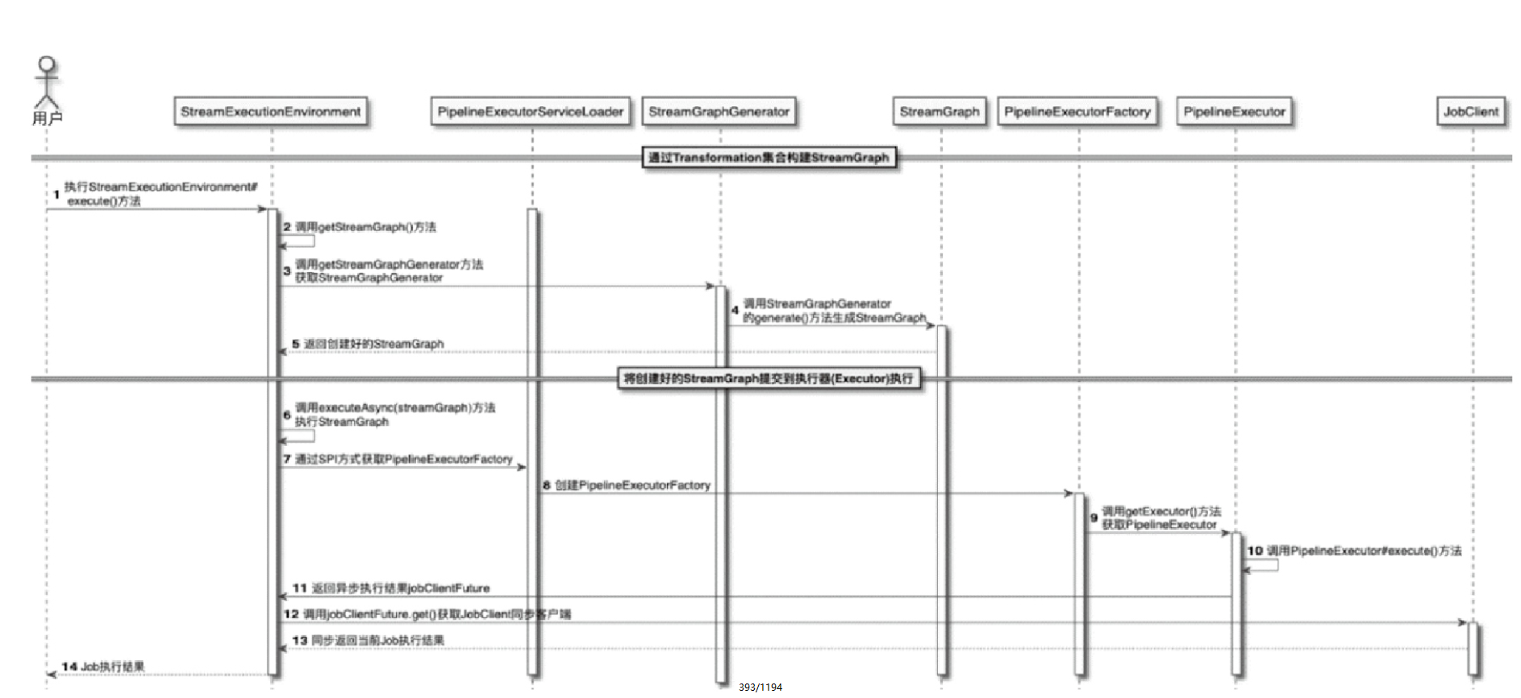

1）调用StreamExecutionEnvironment.execute()方法，执行整个作业。在基于客户端命令行方式提交作业时，会通过PackagedProgram执行应用程序中的main()方法，然后运行应用程序中的StreamExecutionEnvironment.execute()方法。

2）调用StreamExecutionEnvironment.getStreamGraph()方法获取StreamGraph。

3）调用StreamExecutionEnvironment.getStreamGraphGenerator()方法获取StreamGraphGenerator对象。

4）调用StreamGraphGenerator.generate()方法生成StreamGraph对象。

5）返回StreamExecutionEnvironment创建的StreamGraph对象。

6）继续调用StreamExecutionEnvironment.executeAsync(streamGraph)方法，执行创建好的StreamGraph对象。

7）在StreamExecutionEnvironment中调用PipelineExecutorServiceLoader加载PipelineExecutorFactory实例，PipelineExecutorServiceLoader会根据执行环境的服务配置创建PipelineExecutorFactory。

8）PipelineExecutorFactory加载完成后，调用PipelineExecutorFactory.getExecutor()方法创建PipelineExecutor。

9）调用PipelineExecutor.execute()方法执行创建好的StreamGraph，此时方法会向StreamExecutionEnvironment返回异步客户端jobClientFuture。

10）StreamExecutionEnvironment调用jobClientFuture.get()方法得到同步JobClient对象。

11）JobClient将Job的执行结果返回到StreamExecutionEnvironment。

12）通过JobClient获取作业提交后的执行情况，并将应用程序返回的结果返回给用户。

有关slotSharingGroup coLocationGroup见

Flink 原理与实现：理解 Flink 中的计算资源

http://wuchong.me/blog/2016/05/09/flink-internals-understanding-execution-resources/

有关循环见

Flink流处理迭代之化解反馈环

https://blog.csdn.net/yanghua_kobe/article/details/53491670

### 2.4.2 将StreamGraph转换为JobGraph

在StreamExecutionEnvironment.execute (StreamGraph)中将StreamGraph转化为JobGraph：

JobGraph是所有类型作业与集群运行时之间的通信协议，不管是流式（StreamGraph）还是批量（OptimizerPlan），最终都会转换成集群接受的JobGraph数据结构。

相比于StreamGraph结构，JobGraph主要增加了系统执行参数及依赖等信息，如作业依赖的JAR包等。

#### 1 JobGraph整体结构

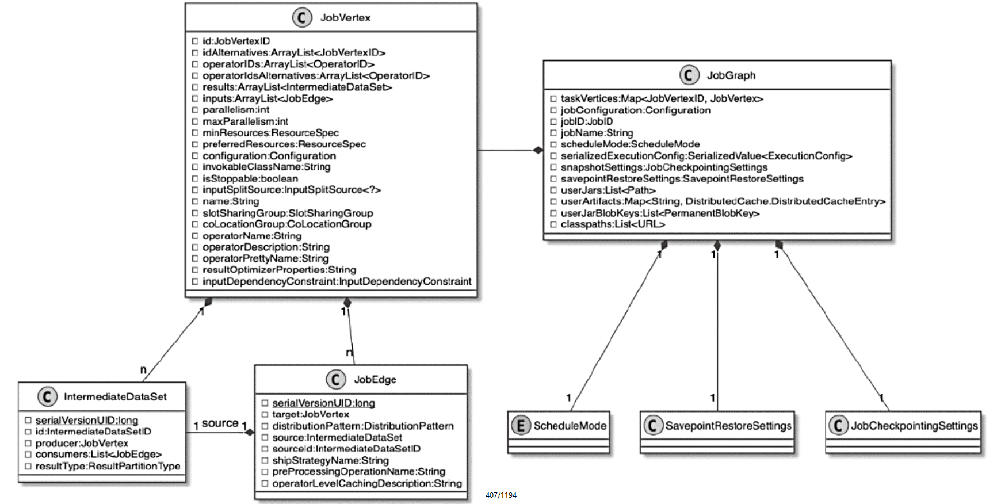

#### 2 JobVertex主要结构

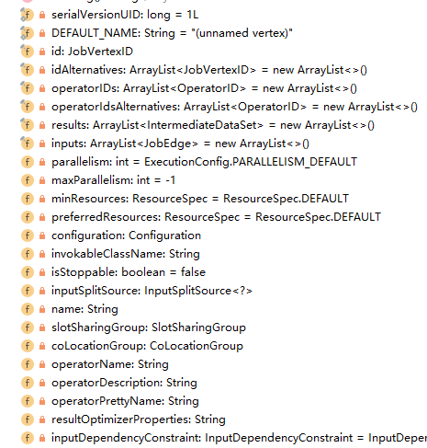

·JobVertexID：存储当前JobVertex节点的ID信息。

·idAlternatives：Vertex中的替代ID，如果JobVertexID重复了，可以使用该列表中的ID。

·operatorIDs：包含当前Vertex中所有Operator的唯一ID集合。

·results：当前Vertex对应的中间结果数据集，通过IntermediateDataSet表示。

·inputs：当前Vertex所有的输入边集合，通过JobEdge表示。

·parallelism：当前Vertex节点对应的并行度参数。

·invokableClassName：当前Vertex对应的invokableClassName，即Operator对应的ClassName，在Task运行的过程中，会通过invokableClassName进行对应Operator的初始化与执行。

·slotSharingGroup：Vertex中Slot共享组配置，该配置允许Job节点中的SubTask运行在同一个Slot中。

·operatorName：当前Vertex节点Operator的名称。

·inputDependencyConstraint：表示当前Vertex节点中Task被调度的输入依赖约束，其中ANY表示一旦有输入节点可以消费，就立即对当前JobVertex的Task进行调度执行；ALL表示只有当所有的输入节点全部可消费时，才能调度当前节点对应的Task任务。

#### 3 在PipelineExecutor中获取JobGraph

PipelineExecutor.Execute()

🡪 ExecutorUtils.getJobGraph()

ExecutorUtils.getJobGraph的定义主要涉及如下步骤。

1）对pipeline和configuration做非空检查。

2）调用FlinkPipelineTranslationUtil.getJobGraph()方法通过pipeline获取jobGraph对象。

3）生成jobGraph后，向jobGraph添加JAR包依赖和Classpath等配置信息。

4）设定jobGraph的SavepointRestoreSettings配置。

5）返回生成的jobGraph。

🡪 FlinkPipelineTranslationUtil.getJobGraph()

🡪 FlinkPipelineTranslator.translateToJobGraph()

1.10的依赖问题，需要用反射的方式创建StreamGraphTranslator

🡪 StreamGraphTranslator.translateToJobGraph()

🡪 StreamGraph. .getJobGraph()

🡪 StreamingJobGraphGenerator.createJobGraph()

StreamingJobGraphGenerator.createJobGraph()方法提供了将StreamGraph转换为JobGraph的完整逻辑，主要包含以下步骤。

1）调用preValidate()方法对StreamGraph进行预检查，例如检查在开启Checkpoint的情况下，StreamGraph每个节点的Operator是否实现InputSelectable接口。

2）调用JobGraph.setScheduleMode使用StreamGraph设定JobGraph的调度模式。

3）对StreamGraph的StreamNode进行哈希化处理，用于生成JobVertexID。在StreamGraph中StreamNodeID为数字表示，而在JobGraph中JobVertexID由哈希码生成，通过哈希码区分JobGraph中的节点。

4）生成历史legacyHashes代码，这一步主要是为了与之前的版本兼容。

5）调用setChaining()方法，根据每个节点生成的哈希码从源节点开始递归创建JobVertex节点，此处会将多个符合条件的StreamNode节点链化在一个JobVertex节点中。执行过程中会根据JobVertex创建OperatorChain，以减少数据在TaskManager之间网络传输的性能消耗。

6）通过StreamEdge生成JobGraph中的JobEdge信息。

7）调用setSlotSharingAndCoLocation()方法设定当前JobGraph中的SlotSharing及CoLocation策略。

8）调用setManagedMemoryFraction()方法设定JobGraph中的管理内存比例。

9）调用configureCheckpointing()方法设置JobGraph中的checkpoint配置信息。

10）根据StreamGraph设定当前JobGraph中的SavepointRestoreSettings参数。

11）向JobGraph中添加UserArtifactEntries配置，主要有用户在Job中用到的自定义文件等。

12）将StreamGraph中的ExecutionConfig设定到JobGraph中。

13）返回创建好的JobGraph对象。

### 2.4.2 将JobGraph提交到集群运行

执行PipelineExecutor.Execute()时以集群的SessionClusterExecutor为例，主要涉及如下步骤。

1）调用ExecutorUtils.getJobGraph()方法获取JobGraph，这点我们已经在4.3.1节介绍过。

2）通过clusterClientFactory获取ClusterDescriptor。ClusterDescriptor是对不同类型的集群的描述，主要用于创建Session集群和获取与集群通信的ClusterClient。

3）调用clusterDescriptor.retrieve(clusterID)方法，根据指定的ClusterID获取ClusterClientProvider实例。

4）通过clusterClientProvider.getClusterClient()方法获取与集群运行时进行网络通信的ClusterClient实例。

5）使用clusterClient.submitJob()方法将jobGraph提交到指定的集群运行时中，然后返回CompletableFuture<JobClient>对象。

有关ClusterClient的创建详见集群创建部分。

2.4.3 RestClusterClient提交任务

1）将JobGragh 为前缀：flink-jobgraph，后缀：.bin的临时文件，并添加加入待上传文件。

2）以jobGragh 的持久化文件 和 对应的依赖jar创建RequestBody。

3）在retry方法中通过getWebMonitorBaseUrl() 获取 JobManager 的 web 服务，然后通过restful 方式提交任务。

4）成功后删除临时文件。

# 三、JobManager节点中处理WebMonitorEndpoint 处理 RestClient 的 JobSubmit 请求

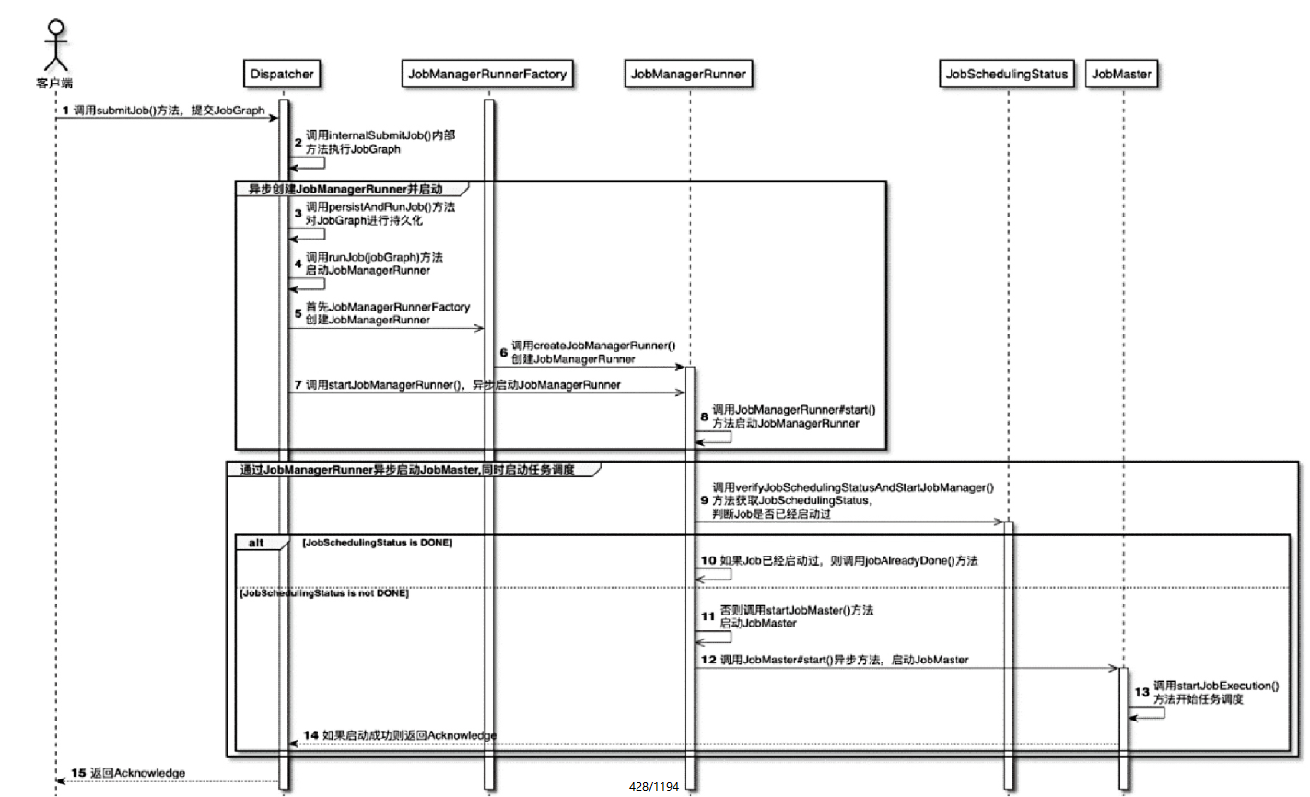

JobGraph提交至运行时执行的流程如下。

1）ClusterClient调用Dispatcher.submit(JobGraph)的RPC方法，将创建好的JobGraph提交至集群运行时。

2）在集群运行时中调用Dispatcher.internalSubmitJob()方法执行JobGraph，然后调用waitForTerminatingJobManager()方法获取jobManagerTerminationFuture对象。

3）在jobManagerTerminationFuture中组合异步方法persistAndRunJob()，persistAndRunJob()方法主要涉及JobGraph的持久化及执行操作。

4）调用Dispatcher.runJob()方法，执行JobGraph并返回runJobFuture对象，此时runJob()方法主要涵盖jobManagerRunner的异步启动过程。然后调用createJobManagerRunner()方法，将jobManagerRunnerFactory.createJobManagerRunner()操作放置在CompletableFuture中。

5）在返回的CompletableFuture对象中，调用thenApply方法来增加对startJobManagerRunner()方法的调用，实际上就是启动JobManagerRunner组件。

6）调用JobManagerRunner.start()方法正式启动JobManagerRunner。因为JobManagerRunner是实现高可用的，所以需要借助leaderElectionService.start(this)方法启动JobManagerRunner组件。JobManagerRunner启动完毕后，接下来会调用JobManagerRunnerImpl.grantLeadership()方法，授予当前JobManagerRunner领导权，完成对JobMaster服务的启动。

7）在JobManagerRunnerImpl.grantLeadership()方法中调用verifyJobSchedulingStatusAndStartJobManager()方法获取JobSchedulingStatus状态，判断当前的Job是否启动过。如果获取的状态是JobSchedulingStatus.DONE，则调用jobAlreadyDone()方法完成后续处理；否则，调用startJobMaster(leaderSessionId)方法创建并启动JobMaster。

8）在JobManagerRunnerImpl.startJobMaster()中调用jobMasterService.start(new JobMasterId(leaderSessionId))方法启动JobMaster，此时会返回startFuture对象。同时在start()方法中会调用内部的start()方法启动JobMaster RPC服务，此时JobMaster的RPC服务启动完成并对外提供服务。

9）在JobMaster启动完毕后，下一步是对JobGraph中的作业进行调度，主要会调用startJobExecution()方法开始JobGraph的调度和运行。作业如果启动成功，会将Acknowledge信息返回给Dispatcher服务。

10）Dispatcher将Acknowledge信息返回给ClusterClient，该信息最终会被返回给客户端。

3.1 JobSubmitHandler.handleRequest()接受JobGraph

## 3.2 Dispatcher任务与分发

Dispatcher.submitJob()方法主要包含如下逻辑。

1）判断提交的JobGraph中JobID是否重复，如果重复则抛出DuplicateJobSubmission-Exception。

2）判断JobGraph中是否仅为部分节点配置了资源。JobGraph的节点不支持部分资源配置，因此要么全部节点都配置资源，要么全不配置，否则会抛出异常。

3）将接收的JobGraph提交到internalSubmitJob(jobGraph)方法中，执行后续流程，其中包括创建JobManagerRunner，通过JobManagerRunner创建和启动JobManager的底层实现实例JobMaster，并基于JobMaster管理整个Job的生命周期及Task作业的执行。

Dispatcher.internalSubmitJob()方法主要包括如下步骤。

1）调用waitForTerminatingJobManager()方法异步提交JobGraph，在该方法中会创建和获取jobManagerTerminationFuture对象。其中jobManagerTerminationFuture主要是从jobManagerRunnerFutures集合中通过JobId获取而来的。

2）将this::persistAndRunJob代码块添加到jobManagerTerminationFuture异步对象中，在没有异常的情况下调用persistAndRunJob()方法，对JobGraph进行持久化并执行。

3）在CompletableFuture persistAndRunFuture中增加异步处理操作，判断是否出现运行异常并确定后续逻辑。此时如果throwable不为null，则直接抛出DispatcherException，表示Job提交失败并对错误进行解析，将错误原因抛给客户端；否则返回acknowledge确认信息，表明JobGraph提交成功并执行。

4）将CompletableFuture返回给调用方，客户端会通过CompletableFuture.get()方法获取执行结果中的Acknowledge，以获取Job的执行结果。

Dispatcher.persistAndRunJob方法定义包含提交和执行JobGraph的主要流程。如代码清单4-22所示，该方法主要包含如下逻辑。

1）调用jobGraphWriter.putJobGraph()方法对JobGraph进行持久化，如果基于ZooKeeper实现了集群高可用，则将JobGraph记录到ZooKeeperJobGraphStore中，异常情况下会通过ZooKeeperJobGraphStore恢复作业。

2）调用runJob(jobGraph)方法执行jobGraph，然后返回CompletableFuture runJobFuture对象。

3）在runJobFuture中增加作业执行完成后的操作：判断throwable是否为空，如果不为空则证明JobGraph执行异常，从JobGraphStore中移除持久化过的jobGraph。

Dispatcher.runJob()方法主要逻辑如下。

1）确认jobManagerRunnerFutures集合中没有当前JobGraph的ID信息，否则抛出异常。

2）调用createJobManagerRunner()方法创建JobManagerRunner，然后返回CompletableFuture。可以看出创建JobManagerRunner也是异步执行的，内部会调用jobManagerRunnerFactory.createJobManagerRunner()方法创建JobManagerRunner。

3）将创建的jobManagerRunnerFuture对象添加到jobManagerRunnerFutures中，防止Job重复执行。

4）调用jobManagerRunnerFuture.thenApply()方法，添加this::startJobManagerRunner对应的函数代码块，其中主要包含对JobManagerRunner的启动逻辑。

5）在JobManagerRunnnerFuture中增加执行返回空值的处理操作。

6）调用jobManagerRunnerFuture.whenCompleteAsync()方法增加Future执行结束操作，判断是否有异常，如果有异常则从jobManagerRunnerFutures中移除JobID信息。

## 3.3 JobManager初始化与启动

首先初始化JobManagerRunner、JobMaster，然后启动JobManagerRunner，并启动JobMaster的RPC服务、创建和初始化JobMaster中的内部服务

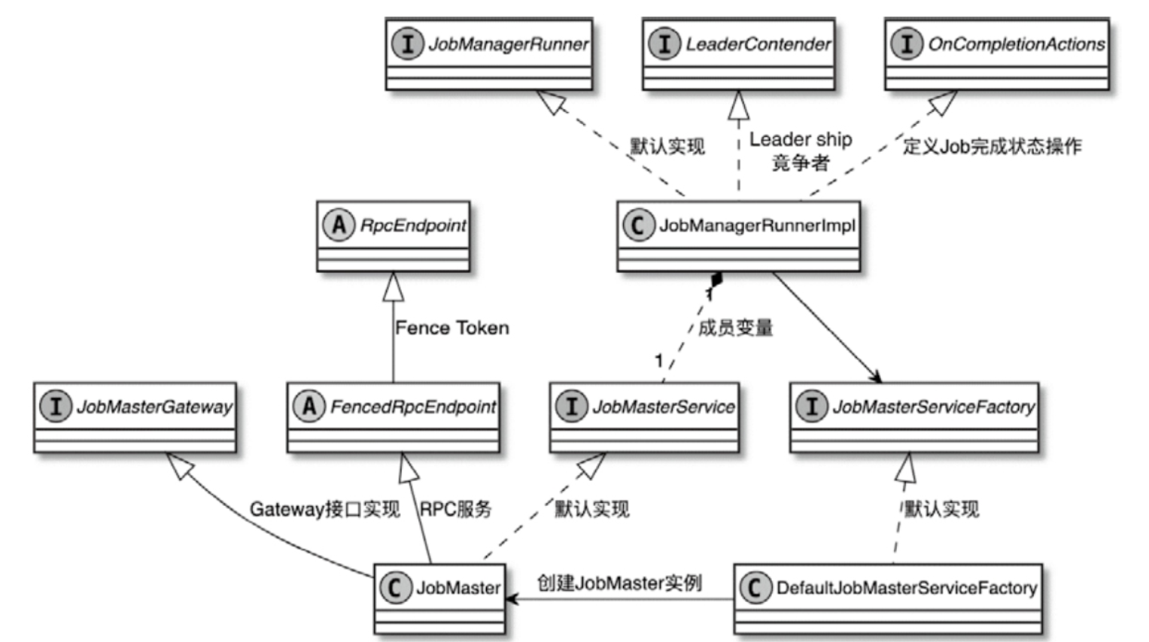

### 3.3.1 初始化JobManagerRunner和JobMaster的相关组件

在jobManagerRunnerFactory.createJobManagerRunner()方法创建JobManagerRunner，

初始化JobManagerRunner时调用jobMasterFactory.createJobMasterService()方法，创建jobmaster实例。

在JobMaster的构造器中创建slotPool、scheduler、SchedulerNG等相关组件，并在在创建和初始化SchedulerNG的过程中，

this.executionGraph = createAndRestoreExecutionGraph(jobManagerJobMetricGroup,

checkNotNull(shuffleMaster), checkNotNull(partitionTracker))

在SchedulerNG中同步创建ExecutionGraph对象。

由于实现了FencedRpcEndpoint，尝试调用不存在的onstart()方法。

### 3.3.2 JobGraph转化为ExecutionGraph

实际通过静态方法ExecutionGraphBuilder.buildGraph()进行转化。

在转换过程中，JobGraph中的JobVertex节点转换为Execution Job Vertex节点，且ExecutionVertex为Execution Job Vertex中的子节点，其中ExecutionVertex的数量取决于JobVertex的并行度。

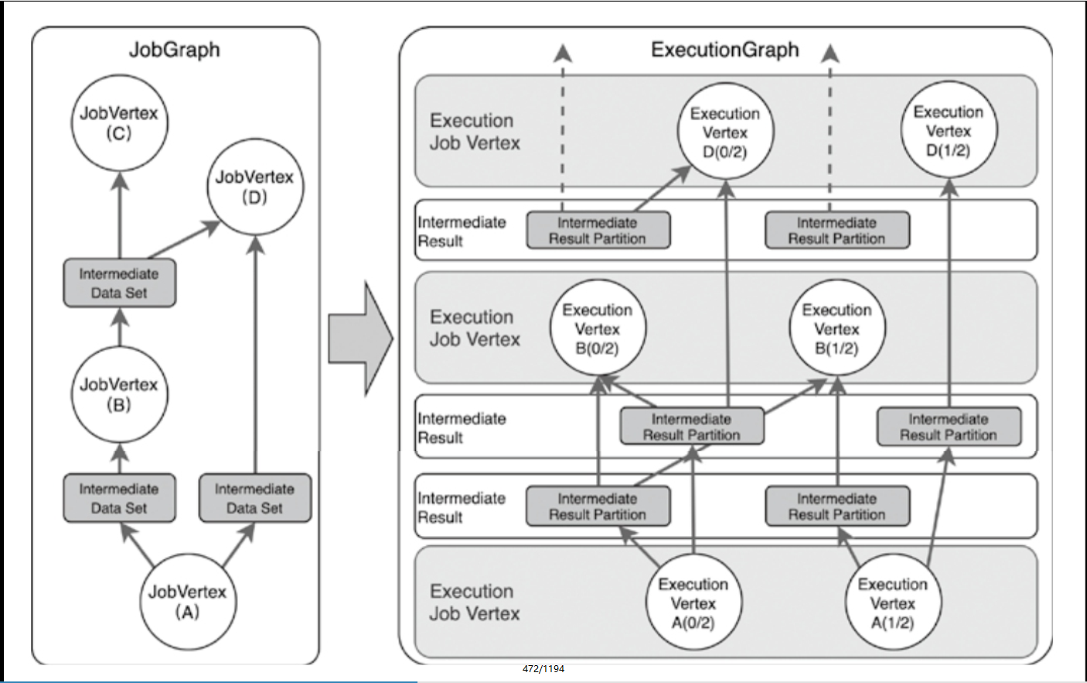

·JobVertex：实际上就是JobGraph的节点，代表一个或者一组Operator实例，JobGraph仅是一个计算逻辑的描述，节点和节点之间通过Intermediate Data Set连接。

·ExecutionJobVertex：ExecutionGraph的Job节点，和JobGraph中JobVertex一一对应，ExecutionJobVertex相当于一系列并行的操作。

·ExecutionVertex：ExecutionGraph中的子节点，代表ExecutionJobVertex中的并行实例，在ExecutionVertex中ExecutionVertexID作为唯一ID，每个ExecutionVertex都具备Execution变量，Execution负责向TaskExecutor中提交和运行相应的Task。

·IntermediateResult：ExecutionJobVertex上游算子的中间数据集，每个IntermediateResult包含多个IntermediateResultPartition，通过IntermediateResultPartition生成物理执行图中的ResultPartition组件，用于网络栈中上游Task节点的数据输出。

·Execution：ExecutionVertex节点中对应的执行单元，ExecutionVertex可以被执行多次，如recovery、re-computation和re-configuration等操作都会导致ExecutionVertex重新启动和执行，此时就会通过Execution记录每次执行的操作，Execution提供了向TaskExecutor提交Task的方法。

### 3.3.3 启动JobManagerRunner和JobMaster

#### 1. 启动JobManagerRunner

因为JobManagerRunner服务实现了高可用，所以在启动它时，会通过调用leaderElectionService启动LeaderContender实现类JobManagerRunnerImpl。

不同的leaderElectionService最终会调用verifyJobSchedulingStatusAndStartJobManager()方法启动JobMaster服务。

JobManagerRunnerImpl.verifyJobSchedulingStatusAndStartJobManager()方法主要包含如下逻辑。

1）调用getJobSchedulingStatus()方法，获取当前Job的JobSchedulingStatus状态。

2）在jobSchedulingStatusFuture中增加异步操作，首先判断返回的JobSchedulingStatus是否为JobSchedulingStatus.DONE，如果是，则表明Job已经被其他的JobMaster执行过，此时调用jobAlreadyDone()方法处理后续流程；否则调用startJobMaster(leaderSessionId)方法创建并启动新的JobMaster服务。然后通过该JobMaster调度和执行JobGraph中的Task实例。

#### 2. 启动JobMaster

JobManagerRunnerImpl.startJobMaster()方法主要包含如下逻辑。

1）调用runningJobsRegistry.setJobRunning()方法，在runningJobsRegistry中注册当前的JobId信息。

2）调用jobMasterService.start(new JobMasterId(leaderSessionId))方法启动JobMaster服务。

3）在startFuture中增加异步操作，调用confirmLeaderSessionIdIfStillLeader()方法确认当前的JobManagerRunner具有Leadership，然后调用confirmLeadership()方法确认Leadership已经接受。

jobMasterService.start(JobMasterId)方法中：

首先调用start()方法启动JobMaster对应的RPC服务，在start()方法中调用rpcServer.start()启动RPC服务；

在JobMaster对应的RPC服务启动后，调用JobMaster.startJobExecution(newJobMasterId)方法对JobGraph中的作业进行调度和执行；

最后调用callAsyncWithoutFencing()方法，通过RpcServer执行Callable操作。

JobMaster.startJobExecution()方法主要包含如下逻辑。

1）检查当前RPC服务的主线程是否已正常运行，如未正常运行则抛出异常，同时检查并确保JobMasterId不为空。

2）调用getFencingToken()方法从RpcEndpoint服务中获取Fencing Token，并将其与当前的JobMasterId进行对比，如果二者相等，则表明该JobMasterId对应的Job已经启动，此时直接返回Ack，不再进行后续操作。

3）将新的JobMasterId设定为Fencing Token，主要用于RPC通信过程中各个组件之间的Token认证。

4）调用startJobMasterServices()方法，启动JobMaster中的服务，包括HeartbeatServices、SlotPool及调度器服务等。

5）调用resetAndStartScheduler()方法，正式分配和开启Job调度器，开始Job的调度和执行。

在JobMaster中调用startJobMasterServices()方法启动相关服务的主要逻辑如下。

1）调用startHeartbeatServices()方法，启动HeartbeatService，主要包括向TaskManager和ResourceManager发送心跳服务。

2）启动JobMaster中的slotPool服务，主要负责管理分配给JobManager的Slot资源以及与ResourceManager进行交互申请的Slot资源。

3）调用reconnectToResourceManager()方法，创建与ResourceManager之间的RPC连接。

4）在JobMaster相关服务全部启动后，调用resourceManagerLeaderRetriever.start()方法与ResourceManager建立连接，此时SlotPool将向ResourceManager申请Slot计算资源，并将Slot资源的信息记录在SlotPool中。

#### 3. Flink的心跳机制详解

https://www.jianshu.com/p/2a465d99c088

通过startHeartbeatServices创建两个心跳服务，

taskManagerHeartbeatManager（heartbeatServices.createHeartbeatManagerSender）

和

resourceManagerHeartbeatManager（heartbeatServices.createHeartbeatManager）。

taskManagerHeartbeatManager主要是探测注册到JM的所有TM心跳是否正常，主动向所有的TM发心跳请求；

resourceManagerHeartbeatManager主要是与RM进行心跳交互，接受RM发来的心跳请求。

#### 4. 将JobMaster注册到ResourceManager

与TaskExecutor注册到ResourceManager类似

5. SlotPool资源管理

## 3.4 JobMaster详解

JobMaster分别继承和实现了JobMasterService、JobMasterGateway及FencedRpcEndpoint接口或抽象类，其中JobMasterService接口定义了JobMaster启动和停止等方法，JobMasterGateway接口定义了JobMaster的RPC接口方法，如heartbeatFromTaskManager()、heartbeatFromResourceManager()等。JobMaster通过继承FencedRpcEndpoint抽象实现类，使得JobMaster成为RPC服务节点，这样其他组件就可以通过RPC的通信方式与JobMaster进行交互了。

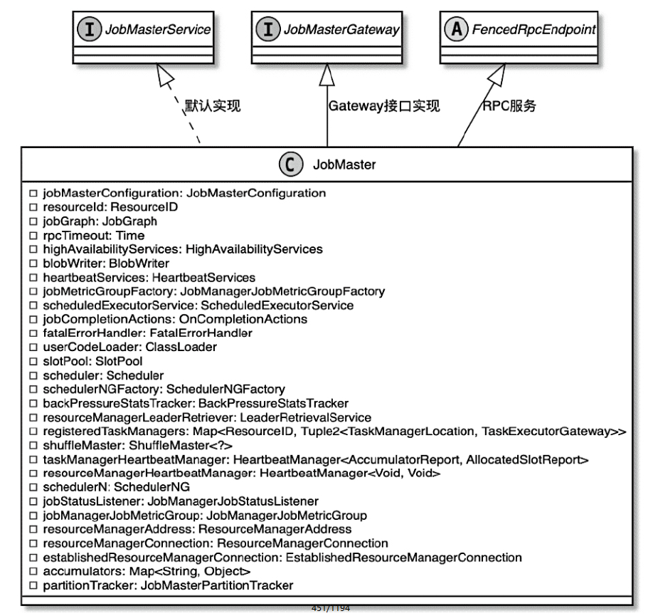

重点成员如下:

·jobMasterConfiguration：主要定义了JobMaster服务中需要的参数，如rpcTimeout、slotRequestTimeout等。

·resourceId：JobMaster的唯一资源ID，用于区分不同的JobMaster服务。

·jobGraph：当前需要提交的Job对应的JobGraph，从Dispatcher中获取。

·rpcTimeout：定义JobMaster中RPC服务的超时时间。

·highAvailabilityServices：高可用服务接口，主要用于获取resourceManagerLeaderRetriever，可以通过resourceManagerLeaderRetriever获取ResourceManager的Leader节点。

·blobWriter：用于将对象数据写入BlobStore，主要用于Task调度和执行过程中对TaskInformation进行持久化。

·heartbeatServices：创建和管理与TaskManager、ResourceManager组件之间的心跳服务。

·jobMetricGroupFactory：创建JobMaster的MetricGroup对应的工厂类。

·scheduledExecutorService：JDK中提供定时调度ExecutorService，主要用于Task的调度和执行，提供Job执行状态切换过程中需要的定时调度服务。

·jobCompletionActions：主要定义了Job达到终止状态时执行的操作，例如jobReachedGloballyTerminalState()定义了Job完成的操作。

·fatalErrorHandler：定义系统异常处理的Handle实现类。

·userCodeLoader：JobGraph中对应的UserClassLoader实现类，主要用于加载和实例化用户编写的Flink应用代码。

·slotPool：用于管理JobManager中的Slot资源，包括JobManager中的资源使用、分配、申请以及TaskManager的注册和释放、接收ResourceManager提供的Slot资源等。

·scheduler：主要继承和实现了SlotProvider和SlotOwner接口，提供了将Task分配到给定Slot的接口方法，并和SlotPool配合使用。

·schedulerNGFactory：用于创建schedulerNG调度器的工厂类。

·backPressureStatsTracker：用于监听反压的状态追踪组件，获取指定算子当前的反压状态。

·resourceManagerLeaderRetriever：用于获取ResourceManager Leader节点的组件，可以通过resourceManagerLeaderRetriever实时监控当前ResourceManager Leader节点的状态并返回最新的Leader节点。

registeredTaskManagers：注册在JobManager中的TaskExecutor信息，当有新的TaskExecutor启动时，通知JobLeaderService中的监听器，将TaskExecutor注册在registeredTaskManagers集合中。

·shuffleMaster：主要用于注册和管理任务中的Shuffle信息。

·jobStatusListener：Job状态的监听器，实现当Job的状态发生改变后的异步操作，例如在Job全部执行完毕后从高可用存储中移除当前的Job信息等。

·jobManagerJobMetricGroup：主要用于定义Job中产生的Metric监控指标并通过MetricGroup进行存储和管理。

·resourceManagerAddress：存放ResourceManager的地址信息等内容。

·resourceManagerConnection：创建与ResourceManager之间的RPC连接。JobManager通过调用ResourceManagerGateway.registerJobManager()方法将自己注册到ResourceManager中。

·establishedResourceManagerConnection：涵盖了JobManager与ResourceManager之间的连接信息，主要包括ResourceManagerGateway和ResourceID信息。

·accumulators：专门用于存储在Job中创建和用到的累加器。

·partitionTracker：主要用于对Job中的Partition信息进行追踪，并提供startTrackingPartition()、stopTrackingAndReleasePartitions()等方法，启动和释放TaskExecutor及ShuffleMaster中的Partition信息。

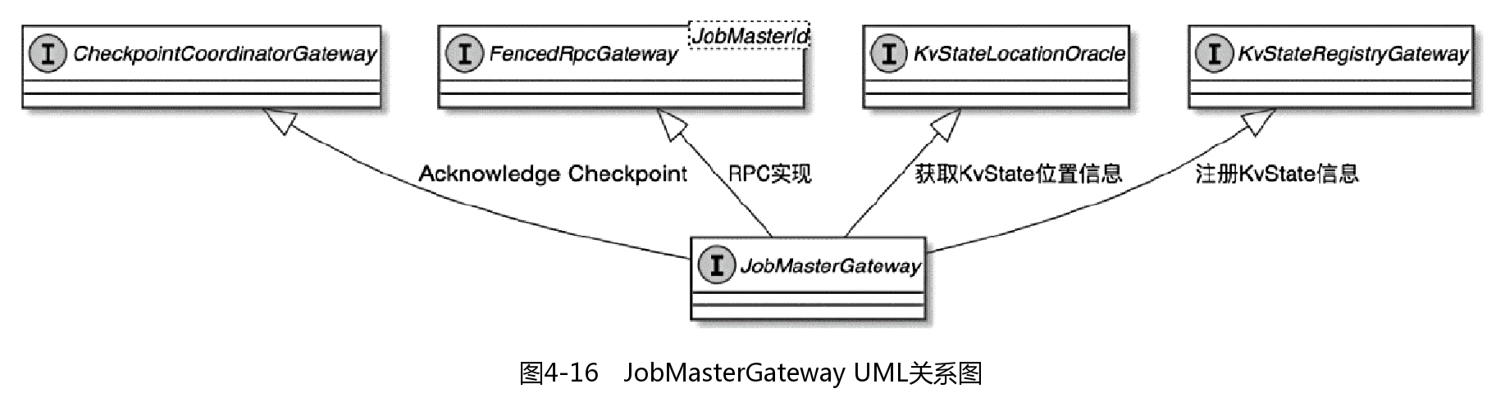

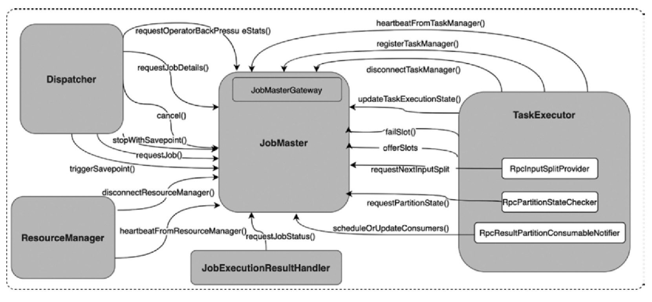

3.3.4 SlotPool详解

3.3.5 SchedulerNG详解

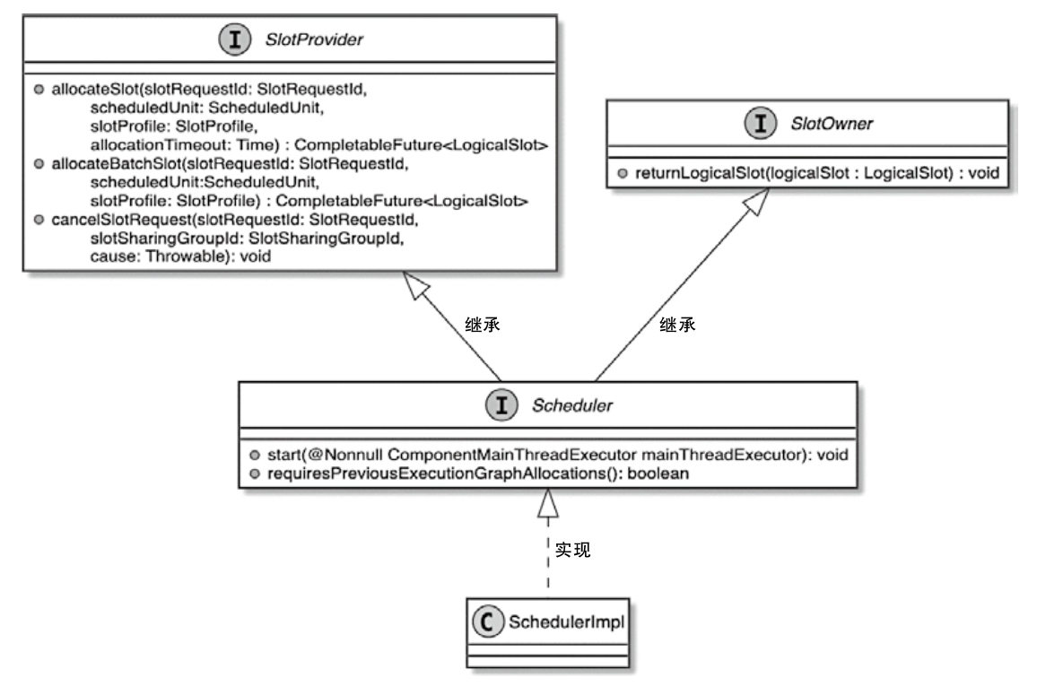

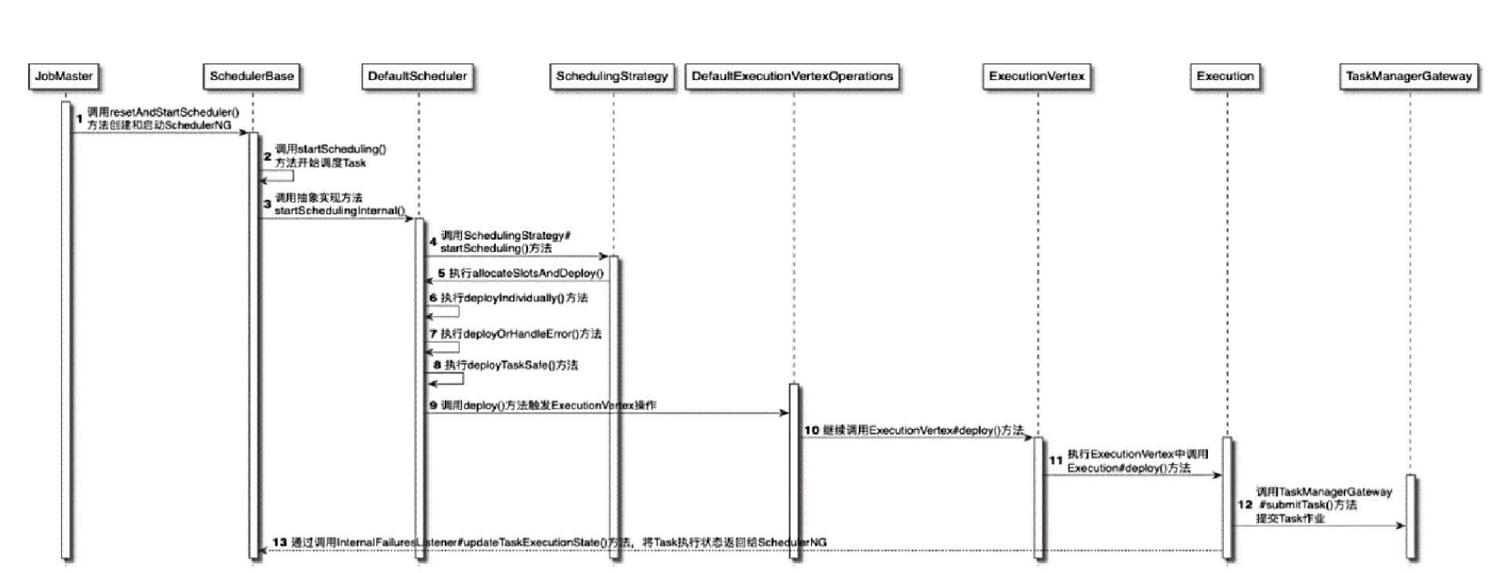

1. TaskManager执行任务 Task 提交到 TaskExecutor 执行源码剖析 StreamTask 执行

SchedulerNG调度器

SchedulerNG作为ExecutionGraph任务调度器接口，主要有LegacyScheduler(于1.11移除)和DefaultScheduler两种实现类，DefaultScheduler将调度的操作独立出来，在调度器中独立完成。

DefaultScheduler实现了SchedulerOperations接口，提供了allocateSlotsAnddeploy()等方法，用于分配Slot资源及执行Execution。

·DefaultScheduler主要包含三个主要组件：ExecutionSlotAllocator、ExecutionVertexOperations以及SchedulingStrategy接口实现类。其中ExecutionSlotAllocator负责将Slot资源分配给Execution，ExecutionVertexOperations主要提供了ExecutionVertex执行的操作。

·SchedulingStrategy提供了两种默认实现方式，分别为EagerSchedulingStrategy和LazyFromSourcesSchedulingStrategy。EagerSchedulingStrategy将ExecutionJobVertex中所有的Task实例立即拉起执行，适用于Streaming类型作业，LazyFromSourcesSchedulingStrategy需要等待所有ExecutionJobVertex节点输入的数据到达后才开始分配资源并计算，适用于批量计算模式。

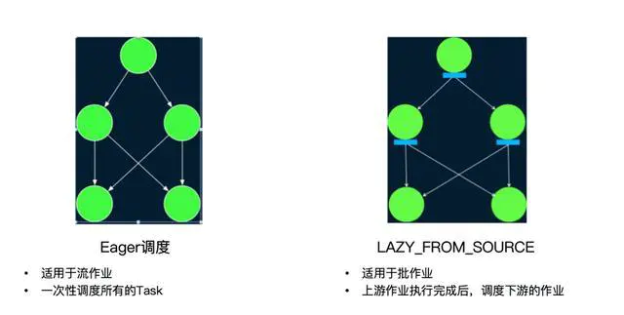

JobMaster.resetAndStartScheduler()方法指定了创建和初始化SchedulerNG实例，主要步骤如下。

1）确认当前JobMaster对应的RPC服务主线程状态正常。

2）创建schedulerAssignedFuture，用于调度器的异步分配操作。

3）判断调度器中Job的状态是否为JobStatus.CREATED，然后为schedulerNG设定运行主线程池MainThreadExecutor实例。

4）此时如果Job是其他状态，则需要重置ExecutionGraph，并调用createScheduler()方法重新创建SchedulerNG实例。

5）正式调用startScheduling()方法，启动任务调度并执行ExecutionGraph中的节点。

schedulerNG.startScheduling() 🡪 schedulingStrategy.startScheduling()

🡪 SchedulerOperations.allocateSlotsAndDeploy() -- DefaultScheduler

🡪 allocateSlots()

🡪 executionSlotAllocator.allocateSlotsFor() --DefaultExecutionSlotAllocator

🡪 allocateSlotsFor()

🡪 slotProviderStrategy.allocateSlot() -- SlotProviderStrategy. NormalSlotProviderStrategy

🡪 slotProvider.allocateSlot -- SchedulerImpl

allocateSlotInternal

internalAllocateSlot

根据是否设置了SlotSharingGroup分别执行allocateSingleSlot/allocateSharedSlot

首先来看allocateSingleSlot

先判断slotpool是否有可用tryAllocateFromAvailable

初次或没有则调用requestNewAllocatedSlot

流任务slotPool.requestNewAllocatedSlot

requestNewAllocatedSlotInternal

-等待slotpool和resourcemanager连接创建完毕

requestSlotFromResourceManager

resourceManagerGateway.requestSlot rpc请求到resourcemanager

slotManager.registerSlotRequest --SlotManagerImpl

internalRequestSlot

allocateSlot

requestSlot -- TaskExecutor

taskSlotTable.allocateSlot -- TaskSlotTableImpl

offerSlotsToJobManager

jobMasterGateway.offerSlots

slotPool.offerSlots

fulfillPendingSlotRequestWithPendingTaskManagerSlot

allocateResource

resourceActions.allocateResource -- ResourceActionsImpl

startNewWorker

统一使用completeAllocationByAssigningPayload返回SingleLogicalSlot

AllocationID

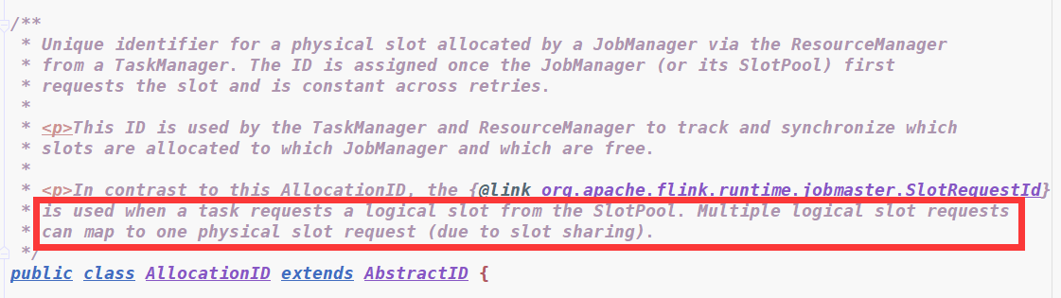

logical slot与physical slot

calculatePreferredLocations获得的slot为logical slot，可能多个申请 slot 的 Task 申请到的 LogicalSlot 属于同一个 physical slot。

calculatePreferredLocations

https://www.cnblogs.com/rossiXYZ/p/13554085.html

OperatorCoordinator的作用

**setPhysicalEdges**

**configureCheckpointing**

，关于ClusterClientFactory的创建将在第5章介绍。